Тема «Ранняя весна»
Задание 1. Родителям рекомендуется:
- поговорить с ребенком о том, какое время года наступило;
- во время прогулки в парке обратить внимание на изменения, происходящие в живой и неживой природе ранней весной;
- назвать весенние месяцы, обратить внимание на первый весенний месяц — март;
- понаблюдать за тем, как изменилась погода: стало теплее или холоднее, день стал длиннее или короче.

Задание 2. «Ответь правильно». Развитие слухового внимания.
Весной солнышко греет или морозит?
Снег тает или застывает?
Ручьи текут или стоят?
Травка зеленеет или вянет?
Жучки прячутся или просыпаются?
Дети катаются на самокате или снегокате?
Люди носят шубы или куртки?

Задание 3. Прослушать рассказ и пересказать по вопросам.
Наступает теплая весна. Ярче светит солнышко. Начали таять снег и сосульки. На деревьях набухают почки. Скоро из теплых стран прилетят птицы. Они будут вить гнезда.
Какое время года наступает? Как светит солнышко? Что набухает на деревьях? Кто скоро прилетит из теплых стран? Что будут делать птицы?
Объяснить ребенку значение словосочетаний: набухают почки, теплые страны, вить гнезда.

Задание 4. Вырезать картинку с изображением раннего весеннего пейзажа и вклеить ее в тетрадь или нарисовать.

Задание 5.Чтение с выражением и заучивание потешки (устное народное творчество).
Дождик, дождик, веселей.
Капай, капай, не жалей!
Только нас не замочи!
Зря в окошко не стучи —
Брызни в поле пуще:
Станет травка гуще!

Тема «Весна»
Задание 1. Родителям рекомендуется:
- поговорить с ребенком о том, какое сейчас время года, какие изменения произошли в живой и неживой природе весной;
-вспомнить названия весенних месяцев;
- понаблюдать за изменениями в природе во время совместной прогулки в парке;
- вспомнить о том, как ведут себя лесные звери и птицы весной, какие изменения происходят с деревьями и кустарниками, растениями луга и сада, в одежде людей.
Задание 2. Прочитать ребенку стихотворение, обсудить его и выучить.
Разговор с весной. (Прочитать по ролям)
- Ну весна, как дела? — У меня уборка.
- Для чего тебе метла? — Снег смести с пригорка.
- Для чего тебе ручьи? — Мусор смыть с дорожек!
- Для чего тебе лучи? — Для уборки тоже.
Все помою, просушу, Вас на праздник приглашу! (О. Высотская)
Задание 3. Подобрать как можно больше признаков к существительному: весна (какая?) — ранняя ...
Задание 4. Подобрать предметы к признакам:
весенний - день..., весенняя — гроза..., весеннее — солнышко..., весенние — дни... .
Задание 5. Подобрать существительные к действиям (кто? что?):
тает..., бегут..., распускаются..., появляются…, зеленеет..., прилетают..., цветут... .
Задание 6. «Скажи правильно»:
Распускаются листочки или цветочки?
Порхают птички или лисички?
Тает снежинка или слезинка?
Журчат ручьи или грачи?
Набухают почки или листочки?
Прилетают насекомые или птицы?
Трещит лед или ледоход?

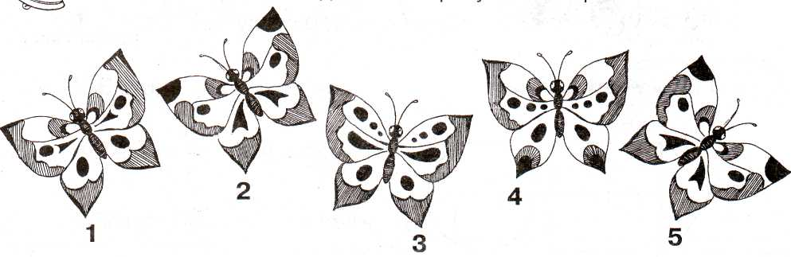
Задание 7. Найди двух бабочек с одинаковым рисунком на крылышках и раскрась их

Тема «Рыбы»

Задание 1. Родителям рекомендуется:
- рассказать ребенку о рыбах (морских, пресноводных, аквариумных);
- обратить внимание на особенности проживания, питания, строения и дыхания рыб;
- ответить на вопросы: что у рыб вместо ног? Почему они могут дышать в воде?
- рассмотреть с ребенком иллюстрации рыб;
- рассказать об аквариумных рыбках, их названиях, способах ухода за ними.
Задание 2. Игра «Подбери признак»
рыбка (какая?) — .…
щука (какая?) - ….
Задание 3. Объяснить ребенку, почему так говорят:
«Молчит как рыба».
Задание 4. Ответить на вопросы.
Как называется суп из рыбы? (Уха)
Чем ловят рыбу? (Удочкой, сетью, неводом)
Кто такие мальки? (Рыбкины детки)
Задание 5. Игра «Назови, чей плавник, чей хвост, чья голова, чье туловище».
У щуки (рыбы) голова — щучья,(рыбья) хвост — щучий (рыбий)... , плавник — щучий,(рыбий), туловище — щучье (рыбье).
Задание 6. Игра «Сосчитай рыбок».
Одна рыбка, две рыбки, три рыбки, четыре рыбки, пять рыбок (щука, карась, окунь, акула и т.п.).
Задание 7. Игра «Выбери нужное действие» (понимание значений глаголов с приставками).
Рыбка к камню... (отплыла, подплыла). Рыбка от берега... (переплыла, отплыла). Рыбка всю реку... (вплыла, переплыла).
Задание 8. Выучить скороговорку и стихотворение.
В банке — чистая вода, пустим рыбок мы туда.
Будут рыбки там играть, плавать,
Хвостиком вилять, крошки хлеба подбирать.
Задание 9. Нарисовать аквариум с рыбками.
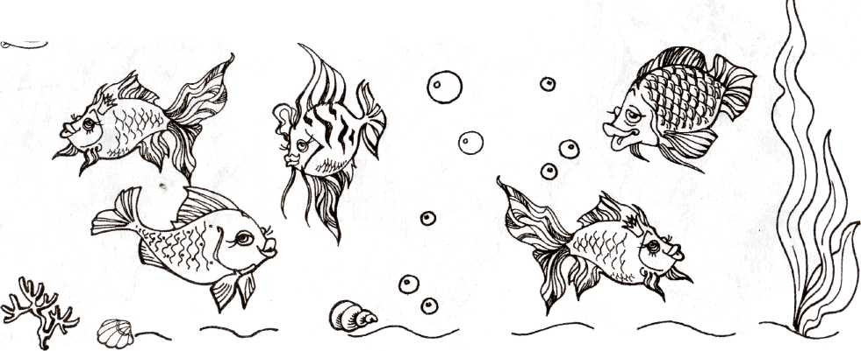
Задание 10. Отыщи одинаковых золотых рыбок и раскрась их.

Тема: «Насекомые»
Задание 1. Родителям рекомендуется:
- спросить ребенка, какое сейчас время года, какие изменения произошли в природе, в жизни насекомых;
- побеседовать с ребенком о насекомых;
- в парке, в сквере рассмотреть жука, божью коровку, бабочку, гусеницу, муравья, пчелу, стрекозу, кузнечика и муху;
- рассмотреть части тела насекомых (голову, грудь, брюшко, ноги, крылья, усики);
- рассказать ребенку, какую пользу приносят насекомые человеку, учить его бережному отношению к природе;
- рассказать, что муха — вредное насекомое, переносчик различных заболеваний.
Задание 2. Игра «Закончи предложение».
Муравей сидел около….
Жук спрятался под….
Гусеница сидела на ... .
Божья коровка ползла по ... .
Муха села на ....
Муха ползла по ... .
Задание 3. Игра «Бывает — не бывает».
Девочка ловит бабочку. Девочка поймана бабочкой. Бабочка поймана девочкой.
Бабочка ловит девочку. Девочка поймала бабочку. Бабочка поймала девочку.
Задание 4. Игра «Подбери признак»
бабочка (какая?) — ..., муравей (какой?) — ... ,
муха (какая?) - …, жук (какой?) - ….
Задание 5. Вырезать картинки с изображением насекомых и вклеить их в тетрадь.
Задание 6. Соедини линией кто, где живет.

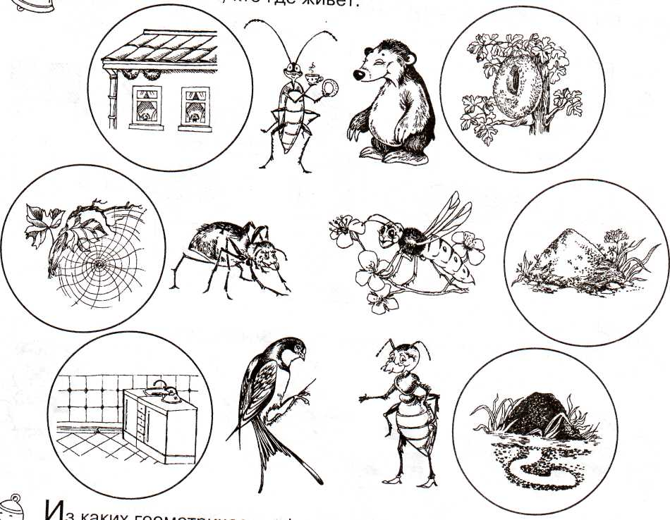

Тема «Мамин праздник»

Задание 1. Родителям рекомендуется:

— рассказать ребенку о празднике 8-е Марта — кого поздравляют в этот день, почему его называют «Мамин день»;

— научить ребенка словам поздравления для того, чтобы он сказал их в этот день маме, сестре, бабушке, воспитательнице в детском саду;

Задание 2. «Расскажи, как ты помогаешь маме и бабушке» (рассказ из личного опыта ребенка).

Задание 3. Дидактическая игра «Подбери признак»: мама (какая?) — ... (сестренка, бабушка, воспитательница).

Задание 4. Дидактическая игра «Назови ласково»: мама — мамочка, мамуля, матушка (бабушка, сестра, тетя).

Задание 5. Выучить стихотворение.

Доктора не бойтесь, дети! Он добрее всех на свете!
С ним давно знакома я — это мамочка моя
Папа маме торт принес, бабушке — конфеты.
И игрушек целый воз — для сестренки Светы.
И обидно стало мне, младшему братишке,
Что у нас в календаре нету дня мальчишки.

Задание 6. Упражнение на координацию речи с движениями.
Маму я свою люблю, я всегда ей помогу:
Я стираю, полоскаю, воду с ручек отряхаю,
Пол я чисто подмету и дрова ей наколю.
Маме надо отдыхать, маме хочется поспать.
Я на цыпочках хожу, и ни разу,
И ни разу ни словечка не скажу.

(Ребенок выполняет соответствующие движения)

Задание 7. Нарисовать портрет бабушки или мамы.

Тема «Наш город. Дом»

Задание 1. Родителям рекомендуется:
— рассказать ребенку, как называется город, где он живет, в честь кого назван город, чем он знаменит;
— рассмотреть иллюстрации, фотографии и открытки с изображением нашего города;
— обратить внимание на главную улицу города, какие на ней построены дома;
— во время прогулки по городу обратить внимание на различные строения, дома (одноэтажные, многоэтажные, каменные, деревянные), а также на памятники архитектуры;
— объяснить ребенку понятие «улица», рассказать, что каждая улица имеет свое название, а каждый дом — свой номер;
- выучить с ребенком свой домашний адрес.

Задание 2. Составить рассказ «Дом, в котором я живу» (произвольный рассказ ребенка).

Задание 3. Нарисовать картину «Дома на моей улице».

Задание 4. Дидактическая игра «Один — много» (образование родительного падежа множественного числа имени существительного): один дом — много домов, одна улица... (поселок, город...).

Задание 5. Упражнение в словообразовании с помощью суффиксов.

Дом — домик, домишко, домище.

Город — городок, городишко, городище.

Задание 6. Упражнение для пальчиков «Дом и ворота».
На поляне дом стоит,
Ну а к дому путь закрыт.
Мы ворота открываем,
В этот домик приглашаем.

«Дом» изобразить двумя руками, крышу дома - пальцы левой и правой рук соприкасаются друг с другом.
Правая и левая руки повернуты ладонями к себе, средние пальцы соприкасаются друг с другом, большие пальцы — вверх («ворота»).
Ладони разворачиваются параллельно друг другу.

Задание 7. Построить из строительного материала (кубиков) город.

Задание 8. Вырезать картинки с изображением родного города и вклеить их в тетрадь.

Тема «Комнатные растения»

Задание 1. Родителям рекомендуется:

— познакомить ребенка с комнатными растениями в натуре, рассмотреть их, обратить внимание на их внешний вид, особенности строения, характерные признаки;
— объяснить ребенку, как нужно ухаживать за растениями, для чего нужно их поливать, поворачивать к солнцу или содержать в тени, смахивать с листьев пыль;
— обратить внимание на особенности листьев, цветов, стеблей комнатных растений;
— выучить с ребенком некоторые названия комнатных растений;
— объяснить, для чего люди дома держат комнатные растения, рассказать ребенку, как комнатные растения могут реагировать на изменение погоды, менять внешний вил утром и вечером.

Задание 2. С помощью взрослого сравнить кактус и алое, составить небольшой сравнительный рассказ о внешних особенностях этих растений (по возможности показать ребенку несколько видов кактусов).

Задание 3. Дидактическая игра «Четвертый лишний» (по картинкам).

Кактус, герань, незабудка, фикус.

Задание 4. Дидактическая игра «Узнай по описанию» (взрослый загадывает описательную загадку о комнатном растении, а ребенок угадывает. Например: «Это комнатное растение. Оно имеет мясистый сочный стебель, вместо листьев у него колючки, иногда на нем могут расцветать цветы». — Кактус).

Задание 5. Дидактическая игра «Кто что делает? Кто что делал? Кто что будет делать?» (упражнение в изменении глаголов по времени, числам и родам).

Катя цветы поливает. Паша цветы поливает. Катя и Паша цветы поливают.

Катя цветы поливала. Паша цветы поливал. Катя и Паша цветы поливали.

Катя будет поливать цветы. Паша будет поливать цветы. Катя и Паша будут поливать цветы.

Задание 6. Вместе с ребенком понаблюдать и поухаживать за комнатными растениями дома.

Задание 7. Вспомнить и рассказать, какие комнатные растения есть в детском саду (дома у друзей).

Задание 8. Вырезать картинки с изображением комнатных растений и вклеить их в тетрадь.

